Floquet–BdG 短链局域尺度
0／π 边缘模的基无关证据
尾部亏损 · 镜像包络 · 子空间 IPR · 独立求解器
2026-11-11 短链 regime 支持；全尺寸旧判据不变

目录
以下页码为可见缓存；在 Word/WPS 中更新域可刷新。

一、基无关方法与方法修正 2
二、尾部、包络与尺寸证据 3
三、独立验证与结论边界 4

一、基无关方法与方法修正
有限尺寸边缘模需要联合本征值、能隙、波函数和 IPR。接近严格简并时，单个本征向量可任意旋转，单个 IPR 不再适合直接比较；本研究改用二维候选子空间的基无关指标。
$ρ = QQ†, I2 = Σ_m (ρ_mm)², w_j = [ρ_(a_j,a_j)+ρ_(b_j,b_j)]/2$
$ξ_tail = \frac{−2f(N2−N1)}{log(1−E_N2)−log(1−E_N1)}$
方法问题 | 修正后的处理 | 禁止的解释
严格简并 | QR 正交化后构造 ρ=QQ†；使用 Σρ_mm² | 不把任意本征向量 IPR 翻倍当成退局域
延展第二对 | IPR 衰减，N×IPR 保持有限 | 不写成 N×IPR 必须增长
尾部长度 | 亏损为正且递减时才估计 ξ_tail | 不对无效符号取绝对值
包络拟合 | 报告 ξ_env、R² 和残差 | 不把单尺度拟合当成拓扑证明
方法修正记录保留在 METHOD.md。旧全尺寸 inconclusive 不改；本研究只回答短链局域 regime 是否有独立证据，不把方法修正当成结果导向的阈值调整。

二、尾部、包络与尺寸证据
尾部估计、包络拟合和子空间 IPR 均来自 Fock 修正后的同一组 N=40、80、160、320、640 开放链数据。所有原始格点分布和第二对谱均已保存。
模 | 40/80 ξ_tail | 80/160 ξ_tail | 160/320 ξ_tail | 320/640 ξ_tail
0 | 11.802791 | 11.722160 | 11.721874 | 11.721854
π | 10.600161 | 6.463119 | 12.013780 | 12.419694
N | 0 模 ξ_env / R² | π 模 ξ_env / R²
40 | 8.281163 / 0.6181 | 26.106697 / 0.1652
80 | 9.340576 / 0.7089 | 23.900232 / 0.5054
160 | 9.589390 / 0.7411 | 25.145602 / 0.6031
320 | 9.664668 / 0.7547 | 25.165013 / 0.6366
640 | 9.695046 / 0.7610 | 25.164969 / 0.6513
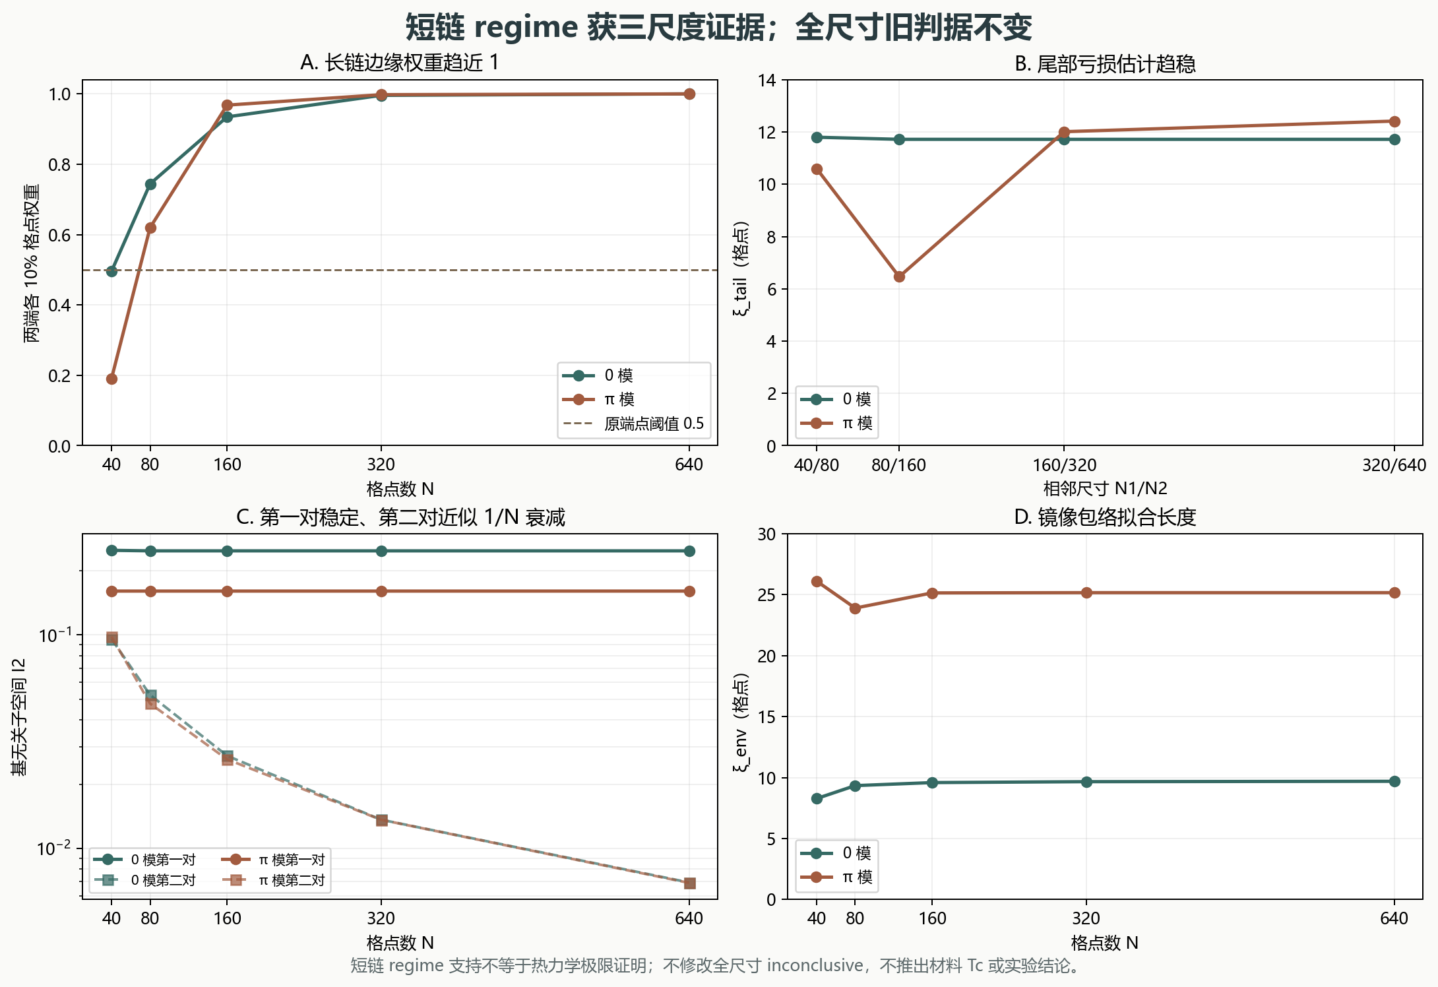
图 1 端点权重、尾部估计、基无关 IPR 与包络长度；均为实际数值。

三、独立验证与结论边界
模 | 第一对 I₂ 相对变化 | 第二对 I₂ 衰减因子 | 第二对 N×I₂ 比值
0 | 1.119e-16 | 1.969078 | 1.015704
π | 3.628e-15 | 1.975916 | 1.012189
独立验证使用 scipy.linalg.eig 重算 N=640，重新构造子空间 ρ，并比较 IPR、逐格点权重和端点权重。6 项独立检查通过；基旋转合同、尾部公式、包络尺度和原始文件哈希也均通过。
判断层 | 当前状态 | 边界
短链 regime | short_chain_regime_supported | 当前参数下有尾部、包络和 IPR 联合支持
全尺寸旧判据 | inconclusive_preserved | N=40 的 0 模 0.495972、π 模 0.190995；不移动阈值
最大尺寸 | N=640 的 0／π 候选满足原分离与局域阈值 | 仍不是热力学极限证明
材料与实验 | 未涉及 | 不推导 Tc、Meissner、耗散稳态或实验复现
本结果仅说明当前二次型 Kitaev 模型的短链局域 regime。它不修改旧全尺寸判据，不构成材料超导增强、非平衡稳态或实验验证。
复现命令：python research/floquet-bdg-localization/run_verification.py。原始数据见 results.json、localization.csv、profiles.npz；方法修正见 METHOD.md，验证退出码见 run.log。

Thakurathi, Patel, Sen and Dutta, Phys. Rev. B 88, 155133 (2013), arXiv:1303.2300v2. Method metadata: sources/scholar-majorana.csv. Third-party citation counts are not used as physical evidence.
Source: results.json, localization.csv and profiles.npz. Current Fock-corrected model; tail, envelope and basis-invariant subspace metrics are computed from raw eigenvectors.
Source: verify_localization.py. Independent scipy.linalg.eig calculation at N=640, basis-rotation invariance and scaling checks; actual exit codes are recorded in run.log.
Source: METHOD.md and results.json scope. No interactions, dissipation, self-consistent pairing, material Tc, thermodynamic-limit proof or experimental validation.

